Заняття з сенсорного розвитку для дітей

II молодшої групи

« Маша та ведмідь».

**Мета:** вчити дітей розрізняти геометричні фігури. Вправляти дітей в складанні картини з частин. Сприймати предмет, що складається з частин. Закріплювати вміння розрізняти і називати кольори (червоний, жовтий, синій, зелений). Закріпити поняття «один», «багато», «вгорі», «внизу», «більше», «менше». Розвивати уяву, увагу. Виховувати інтерес до українських народних казок, вміння співчувати, допомагати.

**Матеріал:** лялька Маша, кубики великі та малі різного кольору, гра «Знайди пару», книга-пазл « Ріпка», демонстраційний матеріал «Ріпка».

**Хід заняття:**

**Вихователь:**

Доброго ранку  
 Доброго ранку, сонце привітне!  
 Доброго ранку, небо блакитне!  
 Доброго ранку, у небі пташки!  
 Доброго ранку тобі i мeнi!  
(Пальцями правої руки по черзі „вітатися" з пальцями лівої руки, торкаючись один до одного кінчиками).

На килимку сидить лялька Марійка, а поряд з нею розкидані кубики різного розміру та кольору.

**Вихователь:**

Маша в лісі заблукала,

До ведмедя в дім попала.

Взялась там хазяйнувати –

Все навколо розкидати.

Ведмідь спершу розізлився,

Згодом також веселився.

Допоможемо, малята,

Кубики всі поскладати?

* Кубики треба розкласти на полички. На верхню поличку( показати) треба покласти маленькі кубики, а на нижню – великі.
* Який ти кубик береш?
* На яку поличку покладеш?
* Якого він кольору?

Діти групують кубики за величиною( великі – маленькі).

**Вихователь:**

* Молодці, малята,

Гарно кубики всі склали.

Але що це? От біда.

Маша чашки й блюдця помила

Та й пішла гуляти.

Допоможемо, малята,

Посуд поскладати?

Діти сідають за столи і виконують завдання « Знайди пару» 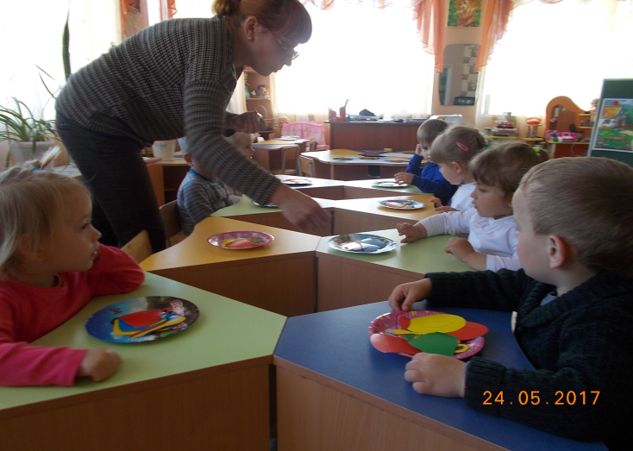 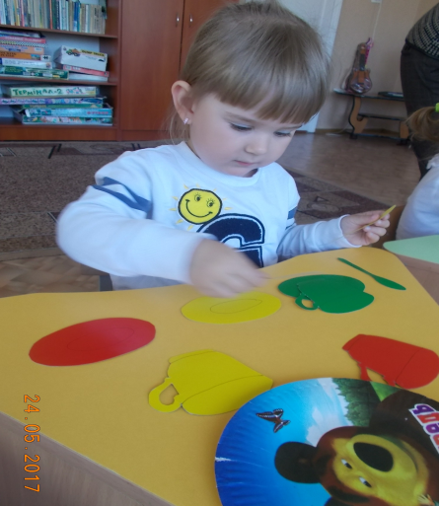

**Фізкультхвилинка**

Маші ми допомагали,

Добре кубики складали,

І підлогу підмітали,

Пил ретельно витирали.

Потім за столи сідали

Гарно посуд розставляли.

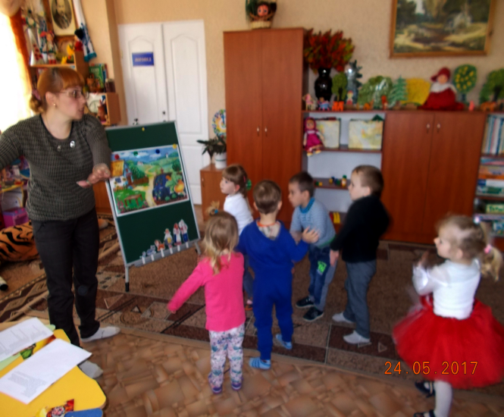

Вихователь звертає увагу дітей на розкидані аркуші з книжки – пазли «Ріпка» .

-Ой, погляньте, діти. Маша, напевне, читала казочку і розкидала аркуші. Давайте зберемо пазли і зможемо відгадати яку казочку читала Маша.

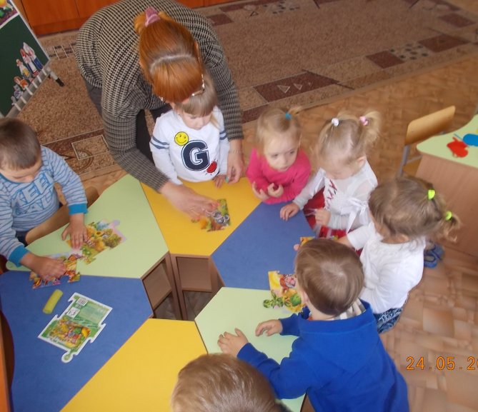

* А ось і герої цієї казочки. Хто перший тягнув ріпку?
* А як думає Саша? Хто стоїть після діда?Баби?
* А ти, Ліля, як думаєш? Хто стоїть після внучки? Собачки? Киці? Мишки?
* А хто назве найменшого героя цієї казочки? Хто найбільшого?

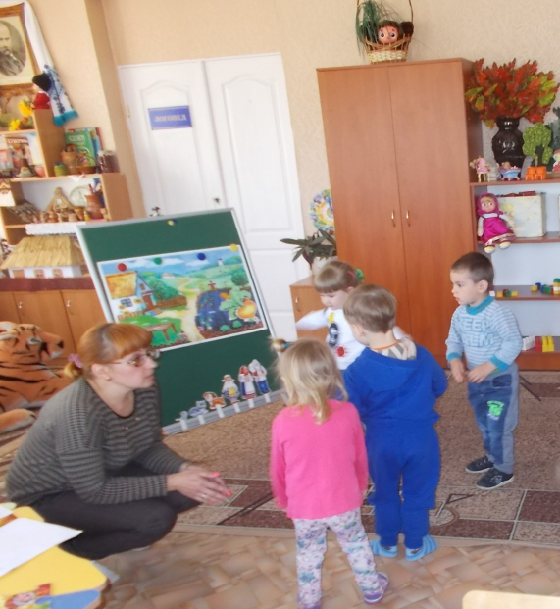

До групи заходить ведмідь Мишко.

**Ведмідь:** - Ой, як чисто, прибрано в моїй хатинці! І Маша, і діти в мене в гостях. Я хочу малята з вами пограти, потанцювати. Потім будемо чаювати, хочу медом смачним всіх пригостити.

